Глава 7. Строител (Builder)
Автор
Бранислав Абаджимаринов
В тази тема
Ще разгледаме един подход за създаване на сложни съставни обекти стъпка по стъпка.
С помощта на шаблона „Строител” (Builder) ще превърнем сложния процес на конструиране в интуитивен и лесно преизползваем алгоритъм. Ще разгледаме и някои възможни подобрения на класическия шаблон.
Обектен, За създаване
Цел на шаблона
Шаблонът „Строител” (Builder) се използва за конструиране на обекти със сложна структура. Целта на шаблона е да разделя конструирането на обекта от неговото вътрешно представяне. Разделянето на отговорностите се прави и с цел същите стъпки от процеса на конструиране да се преизползват за създаване на сходни обекти с различно вътрешно представяне.
Проблем
Всяко съвременно приложение обработва и показва данни от един или няколко източници на данни. Самите източниците на данни в зависимост от предназначението си се различават, както по вътрешното представяне, така и по начина на достъп до данните. Най-често използваният механизъм за достъп до данни е чрез конструиране на заявки. Самите заявки също варират по синтаксис и семантика. Едно от най-големите предизвикателства към съвременните софтуерни приложения е да осигурят унифициран начин за достъп до хетерогенни източници от данни.
За да постигнем това нека проектираме приложение, което конструира заявка, като се абстрахира от конкретния източник от данни. Нашите заявки трябва да поддържат следните основни операции:
- проекция – позволява достъп само до едно или няколко от свойствата на даден тип;
- селекция – филтрира данните от даден тип по зададено условие за едно или няколко от свойствата на типа;
- сортиране – подрежда резултатите в ред определен от стойностите на едно или няколко от свойствата на сортирания тип;
Също така искаме нашето приложение да конструира три различни типа заявки – SQL заявки към релационна база данни, XQuery заявка към xml документна база данни и HTTP заявка към REST уеб-услуга.
За целите на примера нека работим с данните за множество от продукти, като всеки продукт има име и цена.
След като вече имаме ясна дефиниция на набора от данни с които работим, очаквания резултат, поведение и начин на взаимодействие с нашата система може да пристъпим към проектиране на йерархията от класове.
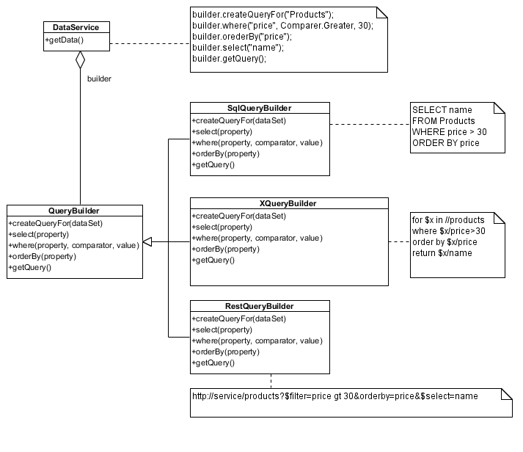
Тази йерархия изпълнява всички поставени изисквания и освен това е лесно разширима – може да добавяме нови източници на данни без да променяме съществуващите. Това е основата на шаблона „Строител” (Builder).
Приложимост
Препоръчително е да се използва шаблона Строител (Builder), когато има следните предпоставки. Процесът за създаване на обект от даден тип:
- е сложен;
- може да се абстрахира от данните, променливите и методите изграждащи обекта;
- може да се разбие на стъпки;
- позволява различно вътрешно представяне на обекта.
Други причини да използваме шаблона включват:
- за да създадем обект, състоящ се от много на брой части, като само малка част от тях са задължителни.
- за ефективна работа с обекти, които не позволяват промяна на състоянието. За такива обекти се налага създаване на нова инстанция при всяка промяна на състоянието. За да избегнем това можем да създадем Строител (Builder) от конкретна инстанция на обекта, да работим със строителя ефективно и при приключване на работа да получим нов обект с отразени всички промени по първоначалния.
Структура
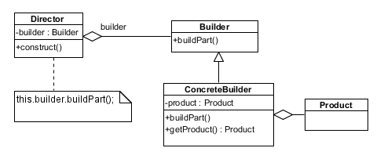
Описание
В класическата си форма шаблонът Строител „Builder” се състои от описаните по-долу участници.
Участници
- Строител (Builder) е абстрактен клас или интерфейс, който специфицира методите за създаване на части от продукта. Всички или част от стъпките за създаване на продукта могат да се дефинират като методи в строителя. В нашият пример тази роля изпълнява QueyBuilder.
- Конкретен строител (Concrete Builder) имплементира интерфейса дефиниран от строителя. Създава и пази инстанцията на конкретен продукт. Инстанцира, инициализира и сглобява частите на конкретен продукт. Дава възможност за достъп до готовия продукт. Конкретните строители в нашият пример са класовете SqlQueryBuilder, XQueryBuilder и RestQueryBuilder.
- Директор (Director) конструира обект, като използва интерфейса дефиниран от строителя. Класът DataService е директорът в описаният пример.
- Продукт (Product) е сложен обект, състоящ се от множество части. Всяка част на обекта дефинира свои собствени класове и интерфейси. Продуктът в нашия случай е заявка, а конкретните продукти са SQL заявка, XQuery заявка и HTTP заявка.
Взаимодействия
- Клиентът създава инстанция на директора и го конфигурира с нужните данни.
- Директорът създава конкретен строител. Конкретният строител може да бъде създаден по един от двата начина:
  - автоматично в зависимост от данните, с които е конфигуриран;
  - чрез изричен избор на клиента.
- Конкретният строител създава и запазва инстанция на конкретен продукт.
- Директорът съобщава на строителя, когато има нужда дадена част от продукта да бъде конструирана.
- Строителят обработва заявката на директора и добавя създадената част към вече съществуващият продукт.
- След като всички нужни части на продукта са конструирани и сглобени, клиентът може да вземе готовият продукт от строителя.

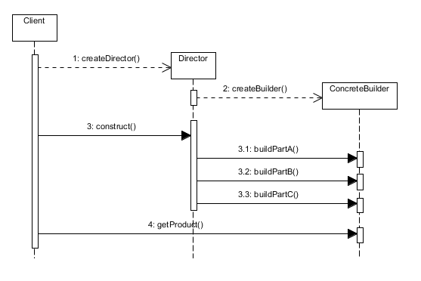
Оценка на шаблона
Ползите и особеностите от употребата на шаблона строител са слените:
- Позволява лесна промяна във вътрешното представяне на създавания обект. Тъй като директорът взаимодейства със строителя през абстрактен интерфейс конкретното вътрешно представяне на строителя остава скрито. При нужда от промяна на процеса на конструиране е нужно единствено промяна в конкретния строител или добавяне на нов конкретен строител.
- Изолира кода за създаване от кода за представяне на сложните обекти. Това води до значително подобрение на модуларността и улеснява unit тестването.
- Осигурява по-прецизен контрол в процеса на конструиране на обекта. Продукта се конструира стъпка по стъпка. По този начин се намалява сложността и се дава възможност за лесно добавяне на логика между създаването на отделните части. Едва когато процесът по конструиране е приключен директорът взима готовият продукт.
- Позволява лесно дефиниране на вариации на алгоритъма за сглобяване. Може да дефинираме множество директори, като всеки от тях използвайки интерфейса на строителя сглобява различни продукти. Вариациите естествено са в рамките на дефинирания от строителя интерфейс. В примерът описан по-горе лесно може да сглобяваме заявки с повече от едно условие във филтъра или да добавим сортиране по няколко свойства.
Реализация
При имплементация на шаблона е добре да следваме следните съвети, които ще предотвратят често срещани проблеми.
- Строителят се представя като интерфейс или абстрактен клас:
  - като интерфейс – когато не може да дефинираме общ процес за сглобяване. В нашият пример сглобяването на заявки е коренно различно за всеки тип данни и затова интерфейс би било по-подходящо решение за QueryBuilder;
  - абстрактен клас – когато някой от методите е достатъчно общ и валиден за конкретните строители, може да се имплементира в базовия строител и в случай на нужда да се предефинира в конкретния строител. В такъв случай много удобна техника е да дефинираме методите в абстрактния клас, но да ги оставим празни. По този начин наследниците му могат да предефинират само тези, които наистина са им нужни.
- Процесът на конструиране и сглобяване на продукта трябва да е достатъчно общ, за да позволява конструиране на различните типове продукти. Тъй като процесът е постъпков имаме два варианта за сглобяване на продукта:
  - Директно сглобяване, при което просто добавяме части към инстанцията на конкретния продукт. Този подход работи при процеси за сглобяване които не изискват връщане назад. В примера който разгледахме подобен процес ще работи за дефинираните операции, но ако поискаме да поддържаме например агрегатни функции в SQL процесът на сглобяване в SqlQueryBuilder ще стане много по-сложен.
  - Сглобяване чрез помощен модел – при по-сложни процеси може да дефинираме помощен модел в конкретния строител. Помощният модел може да се използва само за четене, когато четенето директно от продукта е неефективно или за четене и писане.
- Всеки един конкретен строител може да сглобява конкретни продукти, които следват общият интерфейс.
- Шаблонът “Строител” (Builder) работи много добре ако сглобяваните обекти са класически обекти за пренасяне на данни т.е. съдържат само данни и никаква логика.
- Основното предизвикателство при имплементация на шаблона е да предотвратим възможността продукта сглобяван от строителя да изпадне в неконсистентно състояние. За това могат да ни помогнат следните техники:
  - Да направим диаграма на състоянията на продукта и да дефинираме от какво в какво състояние преминава той при извикване на даден метод на строителя.
  - Да дефинираме ясен модел на обработка на изключенията при изпадане в неконсистентно състояние. Това включва хвърляне на подходящи типове изключения с информация в какво точно се състои проблема.
  - При поискване на продукта да направим проверка дали той е сглобен правилно (т. нар. sanity check).
  - Когато е уместно да поправим или допълним продукта. В нашият пример ако директорът не е извикал select() метода за да укаже изрично кои свойства са му нужни ние може съвсем уместно да предположим, че са нужни всички колони и да сглобим заявката по този начин. Този подход е препоръчителен само когато предположението което правим няма да създаде двусмислие и объркване.
Познати приложения
В съвременните платформи за програмиране присъстват множество разнообразни по имплементация и приложение примери за употребата на шаблона. Най-популярно е приложението на шаблона за ефективно конструиране на непроменими (immutable) обекти. Конкретен пример са класовете StringBuilder в Java и Microsoft .net framework.
Също така много от библиотеките за достъп до релационни бази от данни използват шаблона за конструиране на заявки или за символните низове за установяване на връзка с базите данни. Примери за това са класовете DbCommandBuilder и ConnectionStringBuilder в ADO.NET, EntityConnectionStringBuilder в Entity Framework.
Свързани шаблони
[@author: „Абстрактна фабрика“ (Abstract Factory) – прилики, разлики, взаимодействия с този шаблон [TODO: link to Abstract Factory]]
[@author: „Композиция“ (Composite) – прилики, разлики, взаимодействия с този шаблон [TODO: link to Composite]]
[@author: други?]
Пример: Конструктор с множество параметри (Java)
[@author: вж. идеята на Joshua Bloch в „Effective Java“, Chapter 2, Item 2]

Пример: ... (Java)
Упражнения
- Кога се прилага шаблонът „Строител“ (Builder) [TODO: link to Builder]?
- Обяснете ролята на всеки от класовете, участващи в шаблона „Строител“ (Builder) [TODO: link to Builder].
- Каква е разликата между шаблоните „Строител” и „Абстрактна фабрика”?
- [@author: задачи]
Решения и упътвания
[@author: решения и упътвания на поставените задачи в „Упражнения”]

